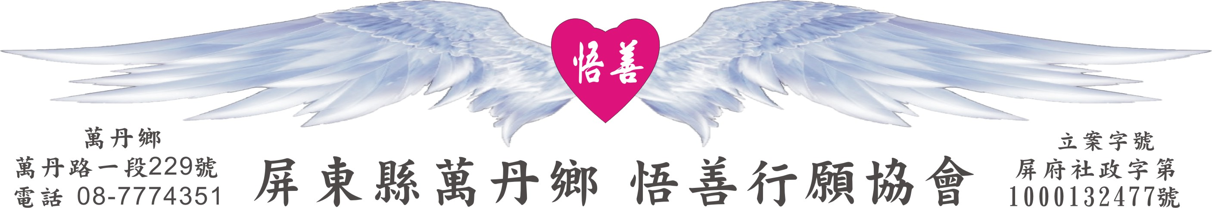
網址：www.53wings.tw 行 願 週 報 2011.12.18
小故事 大啟示

野雁的啟示
一、當雁鼓動雙翼時，對尾隨的同伴都具有『鼓舞』的作用，雁群一字排開成Ｖ字型時，比孤雁單飛增加了百分之七十的飛行距離。
啟示：分享共同目標與集體感的人們可以更快、更輕易地到達他們想去的地方，因為他們憑借著彼此的衝勁、助力而向前行。

二、當一隻野雁脫隊時，會立刻感到獨自飛行時的遲緩、拖拉與吃力，所以很快又回到隊形中，繼續利用前一隻鳥所造成的浮力飛行。
啟示：如果我們與雁鳥一樣聰明的話，我們就會留在與自己目標一致的隊伍裡，而且樂意接受他人的協助，也願意協助他人。

三、當帶頭的雁疲倦了，牠會退到側翼，另一隻野雁則接替飛在隊形的最前端。
啟示：在從事困難的任務時，輪流擔任與共享領導權是有必要的，也是明智的，對人或對南飛的野雁都一樣，因為我們都是互相依賴的。

四、飛行在後的野雁，會以叫聲鼓勵前面的伙伴繼續前進。
啟示：領頭的雁聽到鼓勵聲會更精神抖擻，這也是一種良性的循環。但我們必須確定從我們背後傳來的是鼓勵的叫聲，而不是其它的叫聲。

五、最後──而且是重要的──當一隻野雁生病了，或是因槍擊而受傷，從而脫隊時，另外兩隻野雁會脫隊跟隨它，來幫助並保護它。它們跟著落下的野雁到地面，護衛在那隻野雁身旁，直到它能再飛或者死亡為止。然後，這兩隻野雁才會再飛走，或隨著另一隊野雁來趕上它們自己的隊伍。
啟示：如果我們與雁鳥一樣聰明的話，我們也會互相扶持，不論在困難的時刻或在堅強的時刻。

會務報報：

- 本週善心捐款：
羅淑莉 貳仟叁佰伍拾元

感謝羅老師對行願協會的護持。在此特別向各位行願成員報告：一個善的因，讓桃園縣的羅老師不斷的支持我們萬丹這個小團體，也總在執行長需要更多的鞭策時，以實際的行動相挺。

協會舉辦創意文字畫比賽宣揚善的理念時，她擔心我們沒經費，是第一個捐款贊助的；冬天寒流來了，她想到我們的歲末送暖---行願助學金夠不夠經費發放，更擔心著我們的關懷戶，希望能及時的為他們盡上一份關懷。這已是她今年對我們這個團體的第三次捐款了。

您們相信嗎？我們協會沒有一個人見過羅淑莉老師，執行長也只在電話中聽過她的聲音。她總是好謙卑的說—-能夠幫助人是一件很快樂的事，感謝我們讓她有這個機會，能盡上一分心力。這份信任與交付常讓執行長感動萬分。

行願羽翼就像野雁的翅膀，行願成員就像飛行的雁群，只有實際參與飛行，才能在身心靈上真正感受【心】的作用，學會更謙卑、更精進，才能在不經意中發現自我的成長。

- 第三次理、監事聯席會增訂【贊助匯款注意事項】共四點如下：明年一月一日起實施。提醒贊助人匯款前注意。
- 贊助人匯款前，須先以電子郵件、電話或在協會網站留言告知協會，經會長、總幹事或執行長同意後才能匯款。
- 未經同意逕行匯入的款項，將報警依法處理。
- 贊助協會之捐款，若欲指定用途，須專案核准，經費使用若有結餘，或未使用，則扣除百分之十作業費後，退回原捐款人。
- 協會不接受無具名人士之捐款，每筆贊助捐款都將揭露捐款者姓名於行願週報上。

